

פרויקט בקורס תכנות מונחה עצמים 10118

כתבו תכנית המשתמשת ב-javafx ובתבנית MVC לניהול תחרות הגביע. התכנית מציעה 3 אפשרויות לבחירת סוג הספורט:

* טניס
* כדורסל
* כדורגל

המשתמש יכול לבחור את אחד מסוגי התחרות בעזרת לחצני רדיו.

בכל מקרה של בחירת סוג התחרות על המשתמש להזין את שמות של 8 המשתתפים בעזרת לחצן

"Add Participant". השמות הללו יכולים להיות שמות של בני אדם או של קבוצות. השמות יירשמו לתיבות המשתתפים אוטמטית לפי סדר הוספתם.

להלן דוגמה למסך הראשי של התכנית:

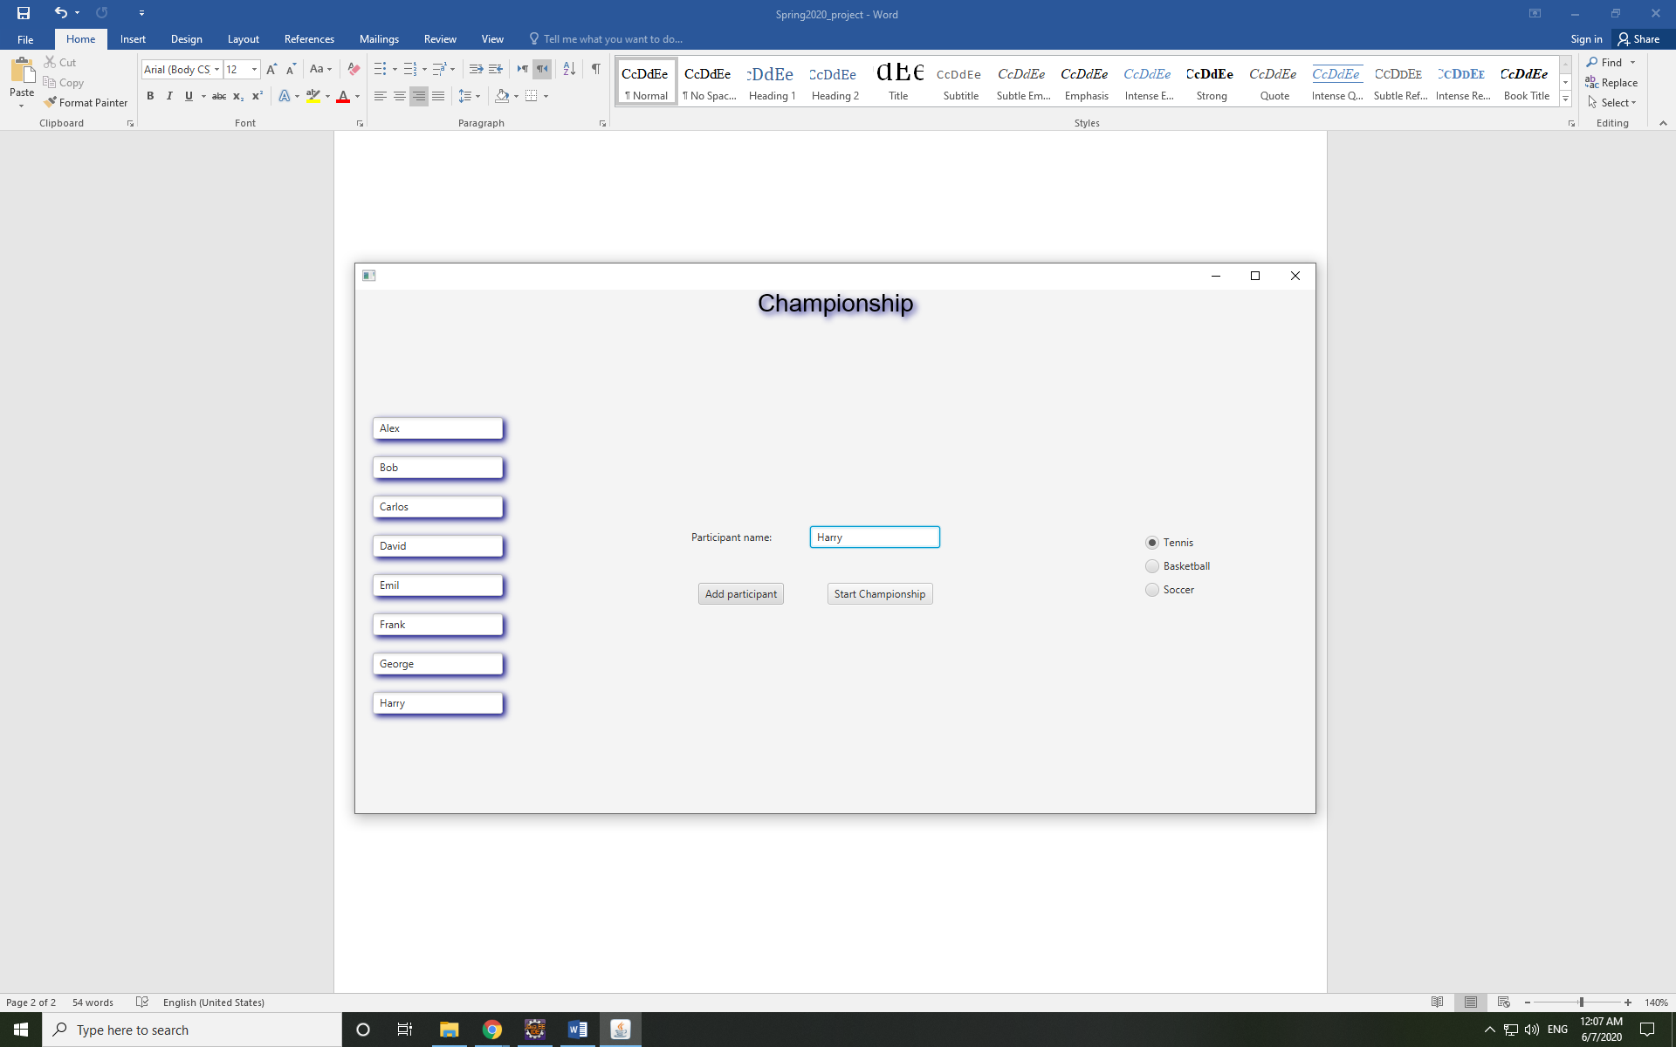

לאחר לחיצה על הלחצן "Start Championship" ובתנאי שהמשתמש מילא את כל השמות יופיע מסך שני (אפשר באותו חלון) המאפשר לקיים סבב משחקים של רבע הגמר, חצי הגמר והגמר. ניתן להזין את נתוני המשחק אך ורק אם ידועים המשתתפים. למשל, אם המשחק של רבע גמר לא הסתיים אי אפשר להזין את נתוני משחק של חצי גמר בו עדיין לא ידועים שמות של שני המשתתפים.

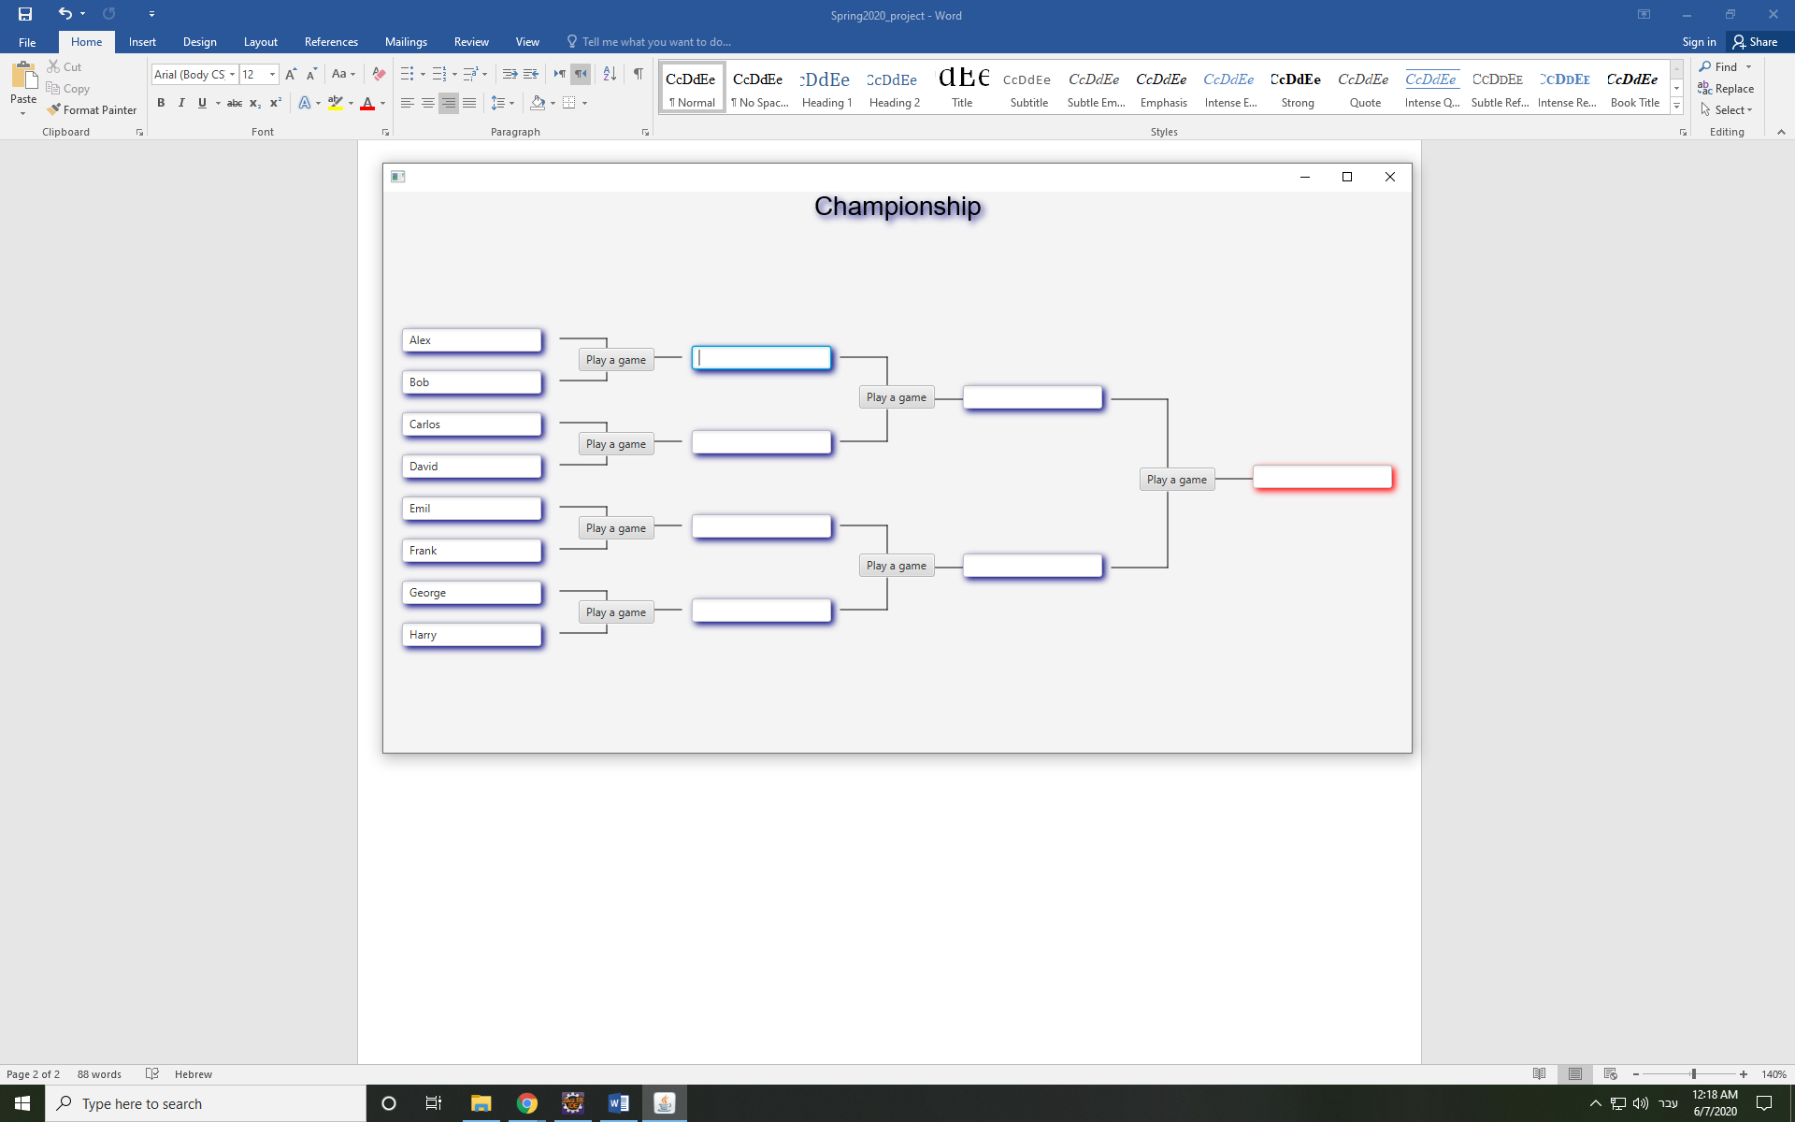

לאחר לחיצה על הלחצן "Play" ייפתח חלון לקליטת נתוני המשחק. החלון הזה תלוי בסוג התחרות אשר נבחר.

* בתחרות טניס יהיו 3 או 5 סטים כאשר דרוש הפרש של 3 ניצחונות (זה יכול להיות 3-0,4-1) או 5 סטים כאשר יש 3 מול 2 ניצחונות.
* בתחרות כדורסל נקלטות תוצאות של 4 רבעים של המשחק.
* בתחרות כדורגל נקלטות תוצאות של 2 מחציות ואם התוצאה תיקו קולטים תוצאה של מחצית נוספת. אם התוצאה עדיין תיקו קולטים תוצאות של בעיטות העונשין.

למשל, חלון קליטת נתוני המשחק יכול להראות כך (במקרה של טניס):

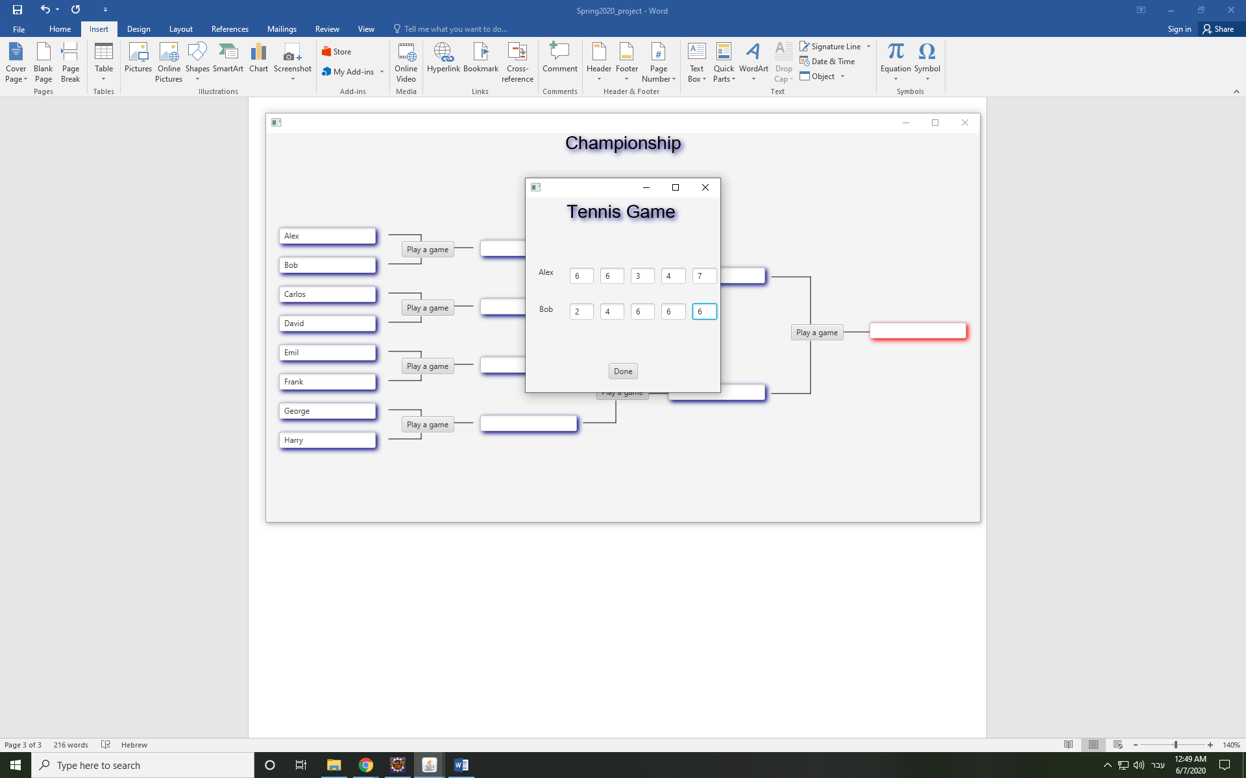

לאחר לחיצה על לחצן "Done" המנצח במשחק עובר לשלב הבא של התחרות ושמו נרשם בתיבת משתתפי משחק הבא.

בסוף התחרות יוצג המנצח של התחרות.

הערה 1. צילומי מסך הנ"ל מהווים דוגמה להמחשה בלבד. ניתן לבחור סגנון עיצוב משלכם. יחד עם זאת חשוב לשמור על פונקציונליות של הפקדים.

הערה 2. חשוב לשמור על עקרונות תכנות מונחה עצמים. יש להשתמש בכלים שנלמדו במהלך הסמסטר, לרבות בטיפול בחריגות המנהלות את זרימת נתונים תקינה, הגדרת היררכיות של מחלקות למניעת שכפול קוד וכו'.

בהצלחה!